МУНИЦИПАЛЬНОЕ КАЗЕННОЕ ДОШКОЛЬНОЕ

ОБРАЗОВАТЕЛЬНОЕ УЧРЕЖДЕНИЕ

г. НОВОСИБИРСКА

« Детский сад № 15 общеразвивающего вида с приоритетным осуществлением физического развития детей»

Квест – игра

«В мире сказок »

Подготовила: воспитатель 1 кв.категории

Бажмина Марина Александровна

Новосибирск, 2017

Конспект квест-игры «В мире сказок»

Цель: Продолжать формировать элементарные представления воспитанников о русских народных сказках.
Задачи:
-развивать память, мышление, сообразительность.
-Продолжать воспитывать доброжелательные взаимоотношения между детьми.
- Учить детей выполнять игровые действия, соблюдать правила игры, действовать по сигналу ведущего.
Участники: дети группы №1, №2, №3, № 5
Предварительная работа:
Беседа о русских народных сказках, о героях сказок

Ход игры:
Первая остановка группа «Красная шапочка»(гр №2):

В группу приносят письмо от доктора Айболита. Он отравил посылку которая затерялась, но найти ее смогут если действовать согласно маршруту
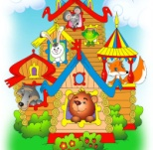


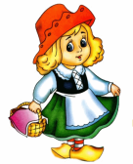

Первая наша остановка наша группа. Именно здесь мы должны найти первый пазл, но для этого необходимо выполнить задание.
задание №1 «обведи по точкам»
- Что же это за картинки? (дети объясняют, что у них получилось). Дети находят самостоятельно или при помощи наводящих вопросов первый пазл.
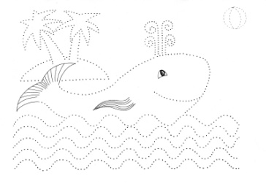

Молодцы, можете отправляться на другую сказочную полянку.
Вторая остановка группа «Колобок» (гр №1):
Театрализация сказки « Колобок»
После показа дети получают второй пазл (подсказку)
Следуя маршруту отправляемся на другую сказочную станцию
Третья остановка группа «Гномик»(гр №3):
отгадывание загадок:

Ждали маму с молоком,
А пустили волка в дом…
Кем же были эти
Маленькие дети?
(Семеро козлят (волк и семеро козлят)

В детстве все над ним смеялись,
Оттолкнуть его старались:
Ведь никто не знал, что он
Белым лебедем рожден.
(Гадкий утенок)

Покупала самовар,
А спасал ее комар
(муха-Цокотуха)

Была она артисткой
Прекрасной, как звезда,
От злого Карабаса
Сбежала навсегда.
(Мальвина (приключения буратино)
Уплетая калачи,
Ехал парень на печи.
Прокатился по деревне
И женился на царевне.
(Емеля (По щучьему велению)

Что за сказка: кошка, внучка,
Мышь, ещё собака Жучка
Деду с бабой помогали,
Корнеплоды собирали?
(репка)

Забераем подсказку и отправляемся дальше.

Четвертая остановка группа « Теремок»(гр №5):
Отгадай сказку по фрагменту
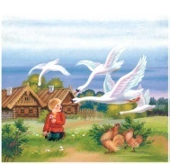
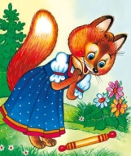
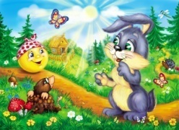
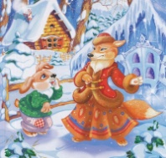
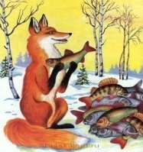

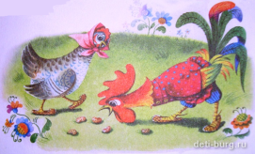
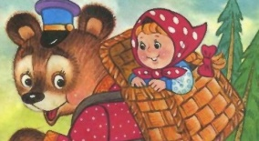
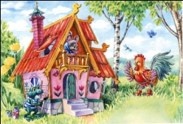

При выполнения последнего задания дети собираю из кусочков целую картинку и находят место, где лежит посылка.

Дети получают посылку и отправляются в группу.
Спасибо и до новых встреч.



